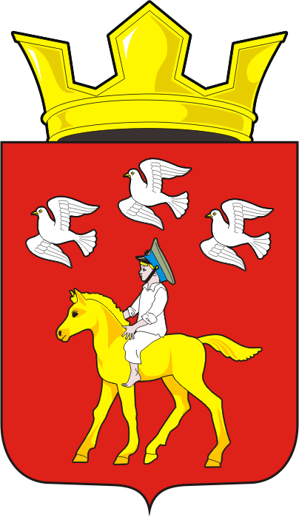
СОВЕТ ДЕПУТАТОВ муниципального образования ЧЕРКАСский сельсовет Саракташского района оренбургской области ЧЕТВЕРТЫЙ созыв
Р Е Ш Е Н И Е
Внеочередного сорок пятого заседания Совета депутатов
муниципального образования Черкасский сельсовет четвертого созыва

21 января 2025 года с. Черкассы № 209
О внесении изменений в решение Совета депутатов муниципального образования Черкасский сельсовет Саракташского района Оренбургской области «Об установлении налога на имущество физических лиц» от 15.11.2016 № 56
В соответствии со статьей 403 Налогового кодекса Российской Федерации, Федеральным законом от 06.10.2003 № 131-ФЗ «Об общих принципах организации местного самоуправления в Российской Федерации», руководствуясь Уставом муниципального образования Черкасский сельсовет Саракташского района Оренбургской области
Совет депутатов сельсовета
РЕШИЛ:
1. Внести в Решение Совета депутатов муниципального образования Черкасский сельсовет Саракташского района Оренбургской области «Об установлении налога на имущество физических лиц» от 15.11.2016 № 56 следующие изменения и дополнения:
1.1. Пункт 2 изменить и изложить в следующей редакции:
«2. Установить, что налоговая база по налогу в отношении объектов налогообложения определяется исходя из их кадастровой стоимости, внесенной в Единый государственный реестр недвижимости и подлежащей применению с 1 января года, являющегося налоговым периодом, с учетом особенностей, предусмотренных ст. 403 НК РФ.».
2. Настоящее решение вступает в силу после опубликования в информационном бюллетене «Черкасский сельсовет» и подлежит размещению на официальном сайте муниципального образования Черкасский сельсовет Саракташского района Оренбургской области.
3. Установить, что настоящее решение вступает в силу по истечении одного месяца со дня его официального опубликования.
6. Контроль за исполнением настоящего решения возложить на постоянную комиссию по бюджетной, налоговой и финансовой политике, собственности и экономическим вопросам, торговле и быту (Алекбашева О.Б).

Председатель Совета депутатов сельсовета |  | Глава муниципального образования
___________ С.Ю. Сидорчук |  | _________

